1. Ferientag

2. Rätsel: Trage die dargestellten Begriffe in die entsprechenden Zeilen ein.
Das Lösungswort verrät dir, wovor sich der unbekannte Tagebuchschreiber bei seinem Ausflug
nach Unterwaldhausen so sehr gefürchtet hat.


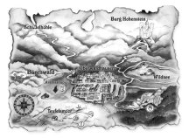

9

7 3

5
1
2
3
4
5
6
7
8
9




1





2 4



8
6


3. Wovor hattest du einmal große Angst?
Erzähle.

________________________________ Das magische Tagebuch _________________________

